Davlat-xususiy sheriklik shartlari asosida Farg‘ona viloyati reabilitatsiya shifoxonasini zamonaviy reabilitatsiya markaziga aylantirish loyihasi yuzasidan jamoatchilik muhokamasi eʼloni

Ma’lumki, so‘nggi yillarda mamlakatimizda xususiy sektorga berilayotgan e’tibor kundan-kunga kuchayib bormoqda. Zero, davlat tomonidan ko‘rsatiladigan ba’zi xizmatlarning xususiy sektorga o‘tkazilishi nafaqat mazkur sohada ko‘rsatiladigan xizmat sifatini oshishini, balki qo‘shimcha xizmat turlarini joyida tashkil qilish, xizmatlarni aholiga yaqinlashtirish imkoniyatlarini yaratmoqda.
O‘zbekiston Respublikasi Vazirlar Mahkamasining 2024 yil 30 oktabrdagi "Davlat-xususiy sheriklik sohasini yanada takomillashtirish hamda kompleks tizimlashtirish chora-tadbirlari to‘g‘risida”gi 720-son qarori bilan tasdiqlangan “Davlat-xususiy sheriklik loyihalarini amalga oshirish tartibi to‘g‘risida”gi nizom 11-bandida aholining, tovarlarni (ishlarni, xizmatlarni) iste’mol qiluvchilarning, ulardan foydalanuvchilarning manfaatlarini inobatga olish maqsadida vakolatli davlat organining talabiga binoan DXSh loyihasi jamoatchilik muhokamalari bilan birga tayyorlanishi lozimligi qayd etilgan.
Yuqoridagilardan kelib chiqib, Davlat-xususiy sheriklik shartlari asosida Farg‘ona viloyati reabilitatsiya shifoxonasini zamonaviy reabilitatsiya markaziga aylantirish loyihasi (quyidagi ilova qilingan jadvalga qarang) ishlab chiqilayotganligi ma’lum qilinadi.
Loyiha doirasida tadbirkorlik sub’ekti mablag‘lari hisobidan 150 o‘rinli reabilitatsiya markazini tashkil etish uchun mavjud binolarni capital ta’mirlash uchun tashabbuskorning o’p mablag’lari jalb qilinadi.
Loyiha doirasida xususiy sherik mablag‘lari hisobiga tashli etilgan reabilitatsiya markazi 15 yildan so‘ng davlat sherigiga soz holda qaytariladi.
Xususiy sherik 15 yil davomida markazda ambulator va statsionar xizmatlar ko‘rsatadi, ob’ektni soz holda saqlash va sifatli xizmat ko‘rsatish xususiy sherik xisobidan amalga oshiriladi.
Xizmatlar uchun to‘lanadigan to‘lov miqdori davlat sherigi bilan kelishilgan holda o‘rnatiladi.
Mazkur loyiha yuzasidan fikr-mulohazalaringiz mavjud bo‘lgan taqdirda,
2025-yil 1 iyunga qadar quyidagi elektron manzillarga yuborishingiz mumkin:
1. Sog’liqni saqlash vazirligi:
100011, Toshkent shahri, Navoiy ko’chasi, 4-uy.
Elektron pochta manzili: info@ssv.uz
Telefon raqami: +998 71 203-15-19

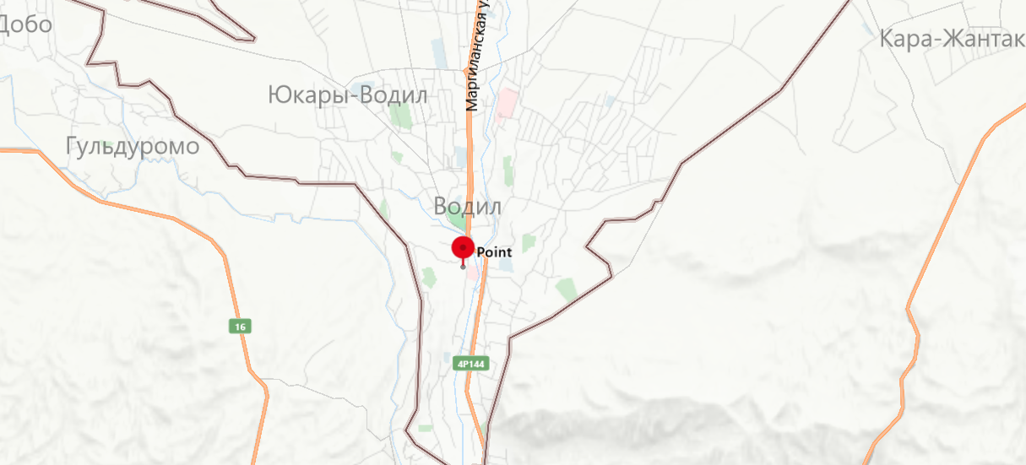

Davlat-xususiy sheriklik shartlari asosida Farg‘ona viloyati reabilitatsiya shifoxonasini zamonaviy reabilitatsiya markaziga aylantirish loyihasi toʻgʻrisida
MAʼLUMOT

№ | Asosiy koʻrsatkichlar | Maʼlumotlar
1 | Loyihaning nomi | Davlat-xususiy sheriklik shartlari asosida Farg‘ona viloyati reabilitatsiya shifoxonasini zamonaviy reabilitatsiya markaziga aylantirish
2 | Loyiha taraflarining nomi:  Davlat sherigi:  Xususiy tashabbuskor: | Sog’liqni saqlash vazirligi  « CHIMYON SHIFO SIHATGOHI» хусусий корхонаси
3 | Loyihaning faoliyat yoʻnalishi | Tibbiyot.
4 | Loyihaning joylashgan manzili | Фарғона вилояти, Водил ҚФЙ, Бўстон кўчаси, 10 уй.
5 | Loyihani amalga oshirish muddati | 24 oy
6 | Loyihaning amal qilish muddati | 15 yil
7 | Isteʼmolchilarga realizatsiya qilinadigan tovarlarning (ishlarning, xizmatlarning) tariflari | Bir o’rin/kun 150-200 ming so’m
8 | Loyihaning umumiy qiymati | 12 598 684 000 so’m
9 | Davlat tomonidan qoʻllab-quvvatlash hajmi va turlari | Davlat mulk ob’ekti tekinga, xususiy sherik tomonidan olinadigan daromaddan Davlat sherigiga bitim muddati doirasida foydalanish va ulush ajratish sharti bilan ajratib beriladi.

